Quelle heure est-il ?
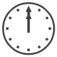
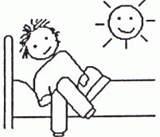 | 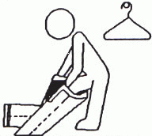 | 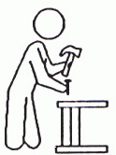
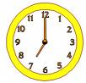  À 7 heures, je me lève. | 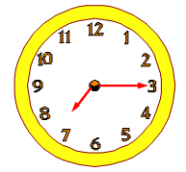  À 7 heures et quart, je m'habille. | 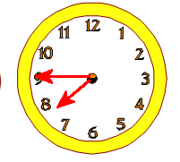  À 8 heures moins le quart, je travaille.
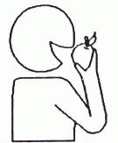 | 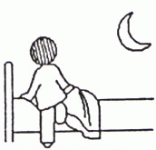 | 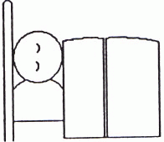
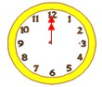  À midi, je mange. | 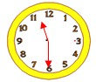  À 11 heures et demie du soir, je me couche.  (ou à 23 heures 30) | À minuit, je dors.

